**附件1**

**注册报名及交易软件下载**

参赛者可按照以下步骤注册报名并下载模拟交易系统：

* **模拟账号注册绿色通道：**

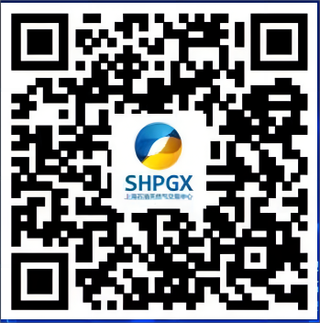

* **模拟交易软件下载链接：**
* 电脑端：

在交易中心官网下载专区进行下载，下载链接如下：<https://www.shpgx.com/html/xzzq/>

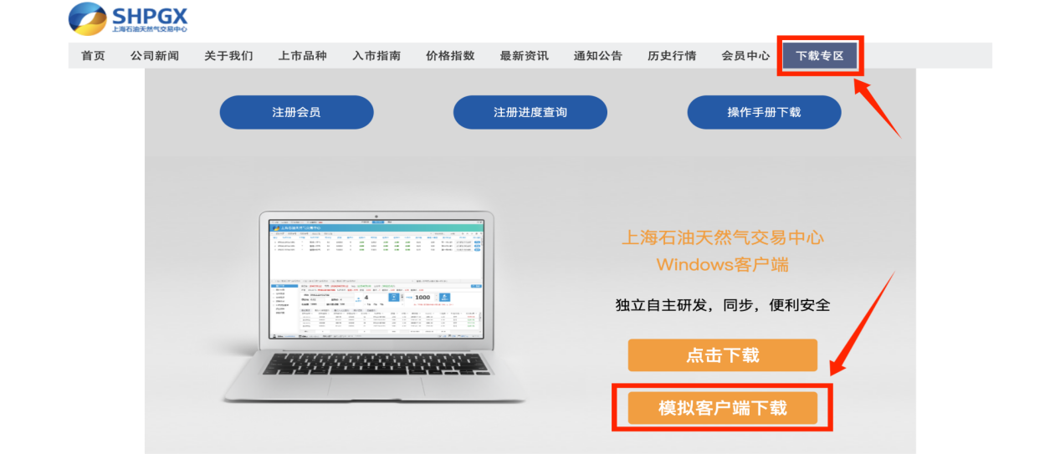

* 手机端：

1. 如果您是安卓用户，请用手机浏览器扫描下图二维码下载并安装，安装过程中可能会需要安全认证，请同意或授权即可安装成功。



二、[如果您是IOS用户，请先在应用商店下载安装TestFlight，并将您的AppleID对应的邮箱发送至luozhsh@shpgx.com，交易中心会发送测试邀请邮件至您邮箱，在邮件中点击“接受邀请”，并将邀请码输入TestFlight中，即可使用模拟APP](mailto:如果您是IOS用户，请先在应用商店下载安装TestFlight，并将您的AppleID对应的邮箱发送至luozhsh@shpgx.com，交易中心会发送测试邀请邮件至您邮箱，在邮件中点击\“接受邀请\”，并将邀请码输入TestFlight中，即可使用模拟APP)。

第一步：在应用商店下载安装TestFlight

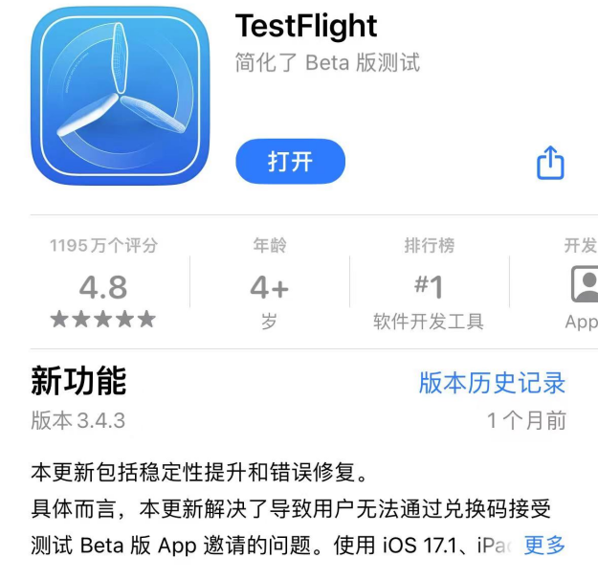

第二步：在邮件中点击“接受邀请”

